办 公 家 具 采 购 明 细
一、采购明细：
序号 | 名称 | 图片 | 数量 | 单位 | 单价限价（元） | 金额（元） | 参数.型号.规格
1 | 办公桌 | 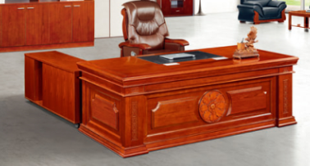 | 2 | 张 | 6500 |  | 1.饰面：选用AAA级胡桃木木皮.胡桃木皮厚度0.6mm，经过防虫防腐处理耐磨性好，纹理清晰自然，色泽一致。尺寸;2400*1150*760。木皮厚度≥0.8mm,检测符合GB/T 13010-2006《刨切单板》标准,所有项目全部符合检测依据要求（以检测报告为准）2.基材：采用E1级环保型中密度纤维板，甲醛含量≤1.5mg/L，经防潮、防虫、防腐处理，强度高、刚性好、不变形，各种性能指标均达到相关标准。3、胶水采用无苯环保胶水、甲醛释放量≤1.5mg/L；符合GB18583室内装饰装修材料胶粘剂中有害物质限量标准。符合GB 18583-2008《室内装饰装修材料 胶粘剂中有害物质限量》检测要求，结果中：游离甲醛≤0.05g/kg，苯＜0.02g/kg，甲苯+二甲苯＜0.05g/kg，总挥发性有机物＜50g/L（以检测报告为准）4、油漆采用优质环保水性漆，五底三面的八道油漆涂装工艺，产品光泽、平整、纹理清晰，木纹纹理清晰，无发白、流挂及明显划伤，色泽均匀、光滑耐用，达到国家E1级环保标准。符合GB 18581-2020《木器涂料中有害物质限量》（水性涂料清漆） 检测要求，结果中：VOC含量＜50g/L, 甲醛含量≤5mg/kg;苯系物总含量≤50mg/kg ，烷基酚氧乙烯醚总和含量≤5mg/kg（以检测报告为准）5、五金配件：采用静音导轨，承重性强。优质锁，经过耐盐浴检测无锈蚀、痕迹、鼓泡、开裂等现象。缓冲铰链，开关灵活等优质五金件；所有五金件作防锈、防腐处理。符合 GB/T 2454-2013《家具五金》、QB/T 3832-1999 《轻工产品金属层腐蚀试验结果评价》、QB/T 3327-1999 《轻工产品金属镀层和化学处理层的耐腐蚀试验方 乙酸盐雾试验(ASS)法》检测标准；结果中金属电镀层抗乙酸盐雾72h，耐腐刨等级达到10级（以检测报告为准）。
2 | 办公桌 |  | 5 | 张 | 5500 |  | 1.饰面：选用AAA级胡桃木木皮.胡桃木皮厚度0.6mm，经过防虫防腐处理耐磨性好，纹理清晰自然，色泽一致。尺寸;2200*1150*760。木皮厚度≥0.8mm,检测符合GB/T 13010-2006《刨切单板》标准,所有项目全部符合检测依据要求（以检测报告为准）2.基材：采用E1级环保型中密度纤维板，甲醛含量≤1.5mg/L，经防潮、防虫、防腐处理，强度高、刚性好、不变形，各种性能指标均达到相关标准。3、胶水：采用无苯环保胶水、甲醛释放量≤1.5mg/L；符合GB18583室内装饰装修材料胶粘剂中有害物质限量标准。符合GB 18583-2008《室内装饰装修材料 胶粘剂中有害物质限量》检测要求，结果中：游离甲醛≤0.05g/kg，苯＜0.02g/kg，甲苯+二甲苯＜0.05g/kg，总挥发性有机物＜50g/L（以检测报告为准）4、油漆：采用优质环保水性漆，五底三面的八道油漆涂装工艺，产品光泽、平整、纹理清晰，木纹纹理清晰，无发白、流挂及明显划伤，色泽均匀、光滑耐用，达到国家E1级环保标准.符合GB 18581-2020《木器涂料中有害物质限量》（水性涂料清漆） 检测要求，结果中：VOC含量＜50g/L, 甲醛含量≤5mg/kg;苯系物总含量≤50mg/kg ，烷基酚氧乙烯醚总和含量≤5mg/kg（以检测报告为准）5、五金配件：采用静音导轨，承重性强。优质锁，经过耐盐浴检测无锈蚀、痕迹、鼓泡、开裂等现象。缓冲铰链，开关灵活等优质五金件；所有五金件作防锈、防腐处理.符合GB 18583-2008《室内装饰装修材料 胶粘剂中有害物质限量》检测要求，结果中：游离甲醛≤0.05g/kg，苯＜0.02g/kg，甲苯+二甲苯＜0.05g/kg，总挥发性有机物＜50g/L（以检测报告为准）。
3 | 衣挂 | 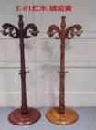 | 12 | 件 | 300 |  | 实木
4 | 衣挂 | 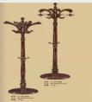 | 19 | 件 | 300 |  | 实木
5 | 大班椅 | 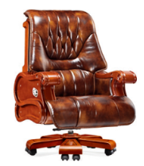 | 7 | 把 | 6000 |  | 1.座面椅身表面：选用头层牛皮真皮，经多次处理，绿色环保。皮面光泽度好，透气强，柔软富有韧性，手感好，具有冬暖夏凉的效果。2.座垫和靠背：优质高回弹PU泡棉，座面密度≥35kg/m3，背密度≥30kg/m3，回弹性大于40%，压缩永久变形率小于8%，涂防老化变形保护膜。圆润厚实，弹性好，承受压力250kg。根据人体工学原理设计，坐感舒适，符合国家标准。符合 GB/T 10802-2006 《通用软质聚醚型聚氨酯泡沫塑料》参照：GB/T 1952.1-2012《软体家具 沙发》检测标准，拉伸强度≥90Kpa，撕裂强度≥2.0N，密度≥20kg/m³，其它检测均为合格项（以检测报告为准）3.扶手：选用优质实木橡木，纯手工雕刻立体感强，手感舒适。高贵大方。4.底盘：采用加厚多功能高档飞机底盘，可升降、转动。5.气压棒：新型加厚防爆，高精密封液压气压棒，可升降数万次，可调节座面至膝盖同高时双脚与地面成为垂直，符合人体工学理论。
6 | 书柜 | 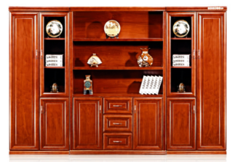 | 7 | 组 | 7000 |  | 1.饰面选用AAA级胡桃木木皮.胡桃木皮厚度0.6mm，经过防虫防腐处理耐磨性好，纹理清晰自然，色泽一致。尺寸;2890*430*2200。木皮厚度≥0.8mm,检测符合GB/T 13010-2006《刨切单板》标准,所有项目全部符合检测依据要求（以检测报告为准）2.基材采用E1级环保型中密度纤维板，甲醛含量≤1.5mg/L，经防潮、防虫、防腐处理，强度高、刚性好、不变形，各种性能指标均达到相关标准。 3、胶水采用无苯环保胶水、甲醛释放量≤1.5mg/L；符合GB18583室内装饰装修材料胶粘剂中有害物质限量标准。符合GB 18583-2008《室内装饰装修材料 胶粘剂中有害物质限量》检测要求，结果中：游离甲醛≤0.05g/kg，苯＜0.02g/kg，甲苯+二甲苯＜0.05g/kg，总挥发性有机物＜50g/L（以检测报告为准）4、油漆采用优质环保水性漆，五底三面的八道油漆涂装工艺，产品光泽、平整、纹理清晰，木纹纹理清晰，无发白、流挂及明显划伤，色泽均匀、光滑耐用，达到国家E1级环保标准。符合GB 18581-2020《木器涂料中有害物质限量》（水性涂料清漆） 检测要求，结果中：VOC含量＜50g/L, 甲醛含量≤5mg/kg;苯系物总含量≤50mg/kg ，烷基酚氧乙烯醚总和含量≤5mg/kg（以检测报告为准）。
7 | 沙发 | 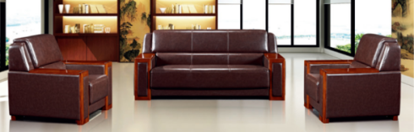 | 7 | 件 | 5000 |  | 单人位沙发2件4个，三人位沙发5件1.面料：选用头层牛皮真皮，经多次处理，，绿色环保。皮面光泽度好，透气强，柔软富有韧性，手感好，具有冬暖夏凉的效果。2.框架：优质实木框架，榫卯结构。采用经过特殊干燥处理的优质硬杂木实木框架，不易变形；框架主体采用榫结构，承托力达150kg。内框选用烘干后的软杂木材，木材四面刨光，沙发框架主体榫结构，木材含水率10%-12%。弹力带选用进口橡筋包根弹力带。蛇簧选用3.0MM直径的优质钢丝制成。游离甲醛释放量≦0.5mg/L,贴进口0.6mm胡桃木皮。3.海绵：优质高回弹PU泡棉，座面密度≥35kg/m3，背密度≥30kg/m3，回弹性大于40%，压缩永久变形率小于8%，涂防老化变形保护膜。圆润厚实，弹性好，承受压力250kg。根据人体工学原理设计，坐感舒适，符合国家标准。符合 GB/T 10802-2006 《通用软质聚醚型聚氨酯泡沫塑料》参照：GB/T 1952.1-2012《软体家具 沙发》检测标准，拉伸强度≥90Kpa，撕裂强度≥2.0N，密度≥20kg/m³，其它检测均为合格项（以检测报告为准）。
8 | 茶几 | 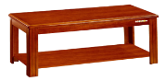 | 7 | 件 | 600 |  | 1.饰面选用AAA级胡桃木木皮.胡桃木皮厚度0.6mm，经过防虫防腐处理耐磨性好，纹理清晰自然，色泽一致。尺寸;1200*600*450。木皮厚度≥0.8mm,检测符合GB/T 13010-2006《刨切单板》标准,所有项目全部符合检测依据要求（以检测报告为准）2.基材采用E1级环保型中密度纤维板，甲醛含量≤1.5mg/L，经防潮、防虫、防腐处理，强度高、刚性好、不变形，各种性能指标均达到相关标准。 3、胶水采用无苯环保胶水、甲醛释放量≤1.5mg/L；符合GB18583室内装饰装修材料胶粘剂中有害物质限量标准。符合GB 18583-2008《室内装饰装修材料 胶粘剂中有害物质限量》检测要求，结果中：游离甲醛≤0.05g/kg，苯＜0.02g/kg，甲苯+二甲苯＜0.05g/kg，总挥发性有机物＜50g/L（以检测报告为准）4、油漆采用优质环保水性漆达到国家E1级环保标准。符合GB 18581-2020《木器涂料中有害物质限量》（水性涂料清漆） 检测要求，结果中：VOC含量＜50g/L, 甲醛含量≤5mg/kg;苯系物总含量≤50mg/kg ，烷基酚氧乙烯醚总和含量≤5mg/kg（以检测报告为准）。
9 | 办公桌 | 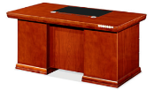 | 55 | 套 | 1800 |  | 1.饰面：选用AAA级胡桃木木皮.胡桃木皮厚度0.6mm，经过防虫防腐处理耐磨性好，纹理清晰自然，色泽一致。尺寸;1600*800*760。木皮厚度≥0.8mm,检测符合GB/T 13010-2006《刨切单板》标准,所有项目全部符合检测依据要求（以检测报告为准）2.基材：采用E1级环保型中密度纤维板，甲醛含量≤1.5mg/L，经防潮、防虫、防腐处理，强度高、刚性好、不变形，各种性能指标均达到相关标准。 3、胶水：采用无苯环保胶水、甲醛释放量≤1.5mg/L；符合GB18583室内装饰装修材料胶粘剂中有害物质限量标准。符合GB 18583-2008《室内装饰装修材料 胶粘剂中有害物质限量》检测要求，结果中：游离甲醛≤0.05g/kg，苯＜0.02g/kg，甲苯+二甲苯＜0.05g/kg，总挥发性有机物＜50g/L（以检测报告为准）4、油漆：采用优质环保水性漆，五底三面的八道油漆涂装工艺，产品光泽、平整、纹理清晰，木纹纹理清晰，无发白、流挂及明显划伤，色泽均匀、光滑耐用，达到国家E1级环保标准。符合GB 18581-2020《木器涂料中有害物质限量》（水性涂料清漆） 检测要求，结果中：VOC含量＜50g/L, 甲醛含量≤5mg/kg;苯系物总含量≤50mg/kg ，烷基酚氧乙烯醚总和含量≤5mg/kg（以检测报告为准）5、五金配件采用静音导轨，承重性强。优质锁，经过耐盐浴检测无锈蚀、痕迹、鼓泡、开裂等现象。缓冲铰链，开关灵活等优质五金件；所有五金件作防锈、防腐处理。符合 GB/T 2454-2013《家具五金》、QB/T 3832-1999 《轻工产品金属层腐蚀试验结果评价》、QB/T 3327-1999 《轻工产品金属镀层和化学处理层的耐腐蚀试验方 乙酸盐雾试验(ASS)法》检测标准；结果中金属电镀层抗乙酸盐雾72h，耐腐刨等级达到10级（以检测报告为准）。
10 | 衣架 | 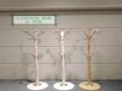 | 2 | 件 | 285 |  | 铁架制品
11 | 衣架 | 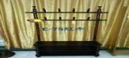 | 2 | 件 | 530 |  | 板木结合
12 | 椅子 | 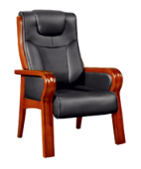 | 55 | 把 | 1200 |  | 1.面料：使用优质西皮，纹理清晰，外观色泽均匀，自然，手感柔软。符合QB/T 16799-2018 《家具用皮革》标准，未含重金属铅、镉，游离甲醛≤75mg/kg,挥发性有机物VOC≤150mg/kg（以检测报告为准）2.海绵：优质高回弹PU泡棉，座面密度≥35kg/m3，背密度≥30kg/m3，回弹性大于40%，压缩永久变形率小于8%，涂防老化变形保护膜。圆润厚实，弹性好，承受压力250kg。根据人体工学原理设计，坐感舒适，符合国家标准。符合 GB/T 10802-2006 《通用软质聚醚型聚氨酯泡沫塑料》参照：GB/T 1952.1-2012《软体家具 沙发》检测标准，拉伸强度≥90Kpa，撕裂强度≥2.0N，密度≥20kg/m³，其它检测均为合格项（以检测报告为准）3.采用优质木材，经过烘干，防腐、防虫处理，含水率低，坚固耐用。优质环保漆，表面光滑柔和，颜色均匀，硬度高。4.舒适扶手设计，拐角处做圆滑处理。5.椅子靠背采用人体工学原理，一体流线实际，美观舒适，厚实稳固。6.曲线舒适头靠，软包件及缝纫应无破损、外形饱满、圆滑一致、缝纫线迹均匀、嵌线圆滑挺直。7.实木框架，不开裂、不变形。
13 | 三门文件柜 | 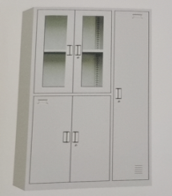 | 29 | 件 | 1600 |  | 参数 ： 高1850cm*宽970cm*深400cm,优质冷轧钢板，（柜门.侧板.隔板.背板厚度均为0.8mm），经酸洗磷化等共9道工序，（热水洗、预脱脂、脱脂、水洗、水洗、表面调整、磷酸盐处理、水洗、纯水洗）后；表面采用静电粉末喷涂，环保无毒害、无气味。形成一层具有防水、防潮、耐酸碱性能的薄膜，家具内外无毛刺和尖角，门内加隔板。优质配件，柜门开启轻便，经久耐用。采用进口五金件，耐用不变形。
14 | 文件柜 | 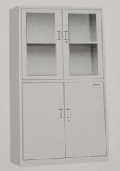 | 10 | 件 | 1350 |  | 参数 ： 高1800cm*深400cm*宽900cm,优质冷轧钢板，（柜门.侧板.隔板.背板厚度均为0.8mm），经酸洗磷化等共9道工序，（热水洗、预脱脂、脱脂、水洗、水洗、表面调整、磷酸盐处理、水洗、纯水洗）后；表面采用静电粉末喷涂，环保无毒害、无气味。形成一层具有防水、防潮、耐酸碱性能的薄膜，家具内外无毛刺和尖角，门内加隔板。优质配件，柜门开启轻便，经久耐用。采用进口五金件，耐用不变形。
15 | 电脑桌 | 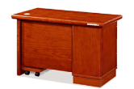 | 4 | 张 | 1650 |  | 1.饰面：选用AAA级胡桃木木皮.胡桃木皮厚度0.6mm，经过防虫防腐处理耐磨性好，纹理清晰自然，色泽一致。尺寸;1200*600*760。木皮厚度≥0.8mm,检测符合GB/T 13010-2006《刨切单板》标准,所有项目全部符合检测依据要求（以检测报告为准）2.基材：采用E1级环保型中密度纤维板，甲醛含量≤1.5mg/L，经防潮、防虫、防腐处理，强度高、刚性好、不变形，各种性能指标均达到相关标准。 3、胶水：采用无苯环保胶水、甲醛释放量≤1.5mg/L；符合GB18583室内装饰装修材料胶粘剂中有害物质限量标准。符合GB 18583-2008《室内装饰装修材料 胶粘剂中有害物质限量》检测要求，结果中：游离甲醛≤0.05g/kg，苯＜0.02g/kg，甲苯+二甲苯＜0.05g/kg，总挥发性有机物＜50g/L（以检测报告为准）4、油漆：采用优质环保水性漆，五底三面的八道油漆涂装工艺，产品光泽、平整、纹理清晰，木纹纹理清晰，无发白、流挂及明显划伤，色泽均匀、光滑耐用，达到国家E1级环保标准。符合GB 18581-2020《木器涂料中有害物质限量》（水性涂料清漆） 检测要求，结果中：VOC含量＜50g/L, 甲醛含量≤5mg/kg;苯系物总含量≤50mg/kg ，烷基酚氧乙烯醚总和含量≤5mg/kg（以检测报告为准）5、五金配件：采用静音导轨，承重性强。优质锁，经过耐盐浴检测无锈蚀、痕迹、鼓泡、开裂等现象。缓冲铰链，开关灵活等优质五金件；所有五金件作防锈、防腐处理。符合 GB/T 2454-2013《家具五金》、QB/T 3832-1999 《轻工产品金属层腐蚀试验结果评价》、QB/T 3327-1999 《轻工产品金属镀层和化学处理层的耐腐蚀试验方 乙酸盐雾试验(ASS)法》检测标准；结果中金属电镀层抗乙酸盐雾72h，耐腐刨等级达到10级（以检测报告为准）。
16 | 保险柜 | 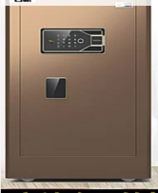 | 1 | 件 | 3300 |  | 隐形指纹保险箱80厘米密码防盗大容量全钢防盗
17 | 椅子 | 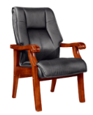 | 54 | 把 | 1100 |  | 1.面料：使用优质西皮，纹理清晰，外观色泽均匀，自然，手感柔软.符合QB/T 16799-2018 《家具用皮革》标准，未含重金属铅、镉，游离甲醛≤75mg/kg,挥发性有机物VOC≤150mg/kg（以检测报告为准）2.海绵：优质高回弹PU泡棉，座面密度≥35kg/m3，背密度≥30kg/m3，回弹性大于40%，压缩永久变形率小于8%，涂防老化变形保护膜。圆润厚实，弹性好，承受压力250kg。根据人体工学原理设计，坐感舒适，符合国家标准。符合 GB/T 10802-2006 《通用软质聚醚型聚氨酯泡沫塑料》参照：GB/T 1952.1-2012《软体家具 沙发》检测标准，拉伸强度≥90Kpa，撕裂强度≥2.0N，密度≥20kg/m³，其它检测均为合格项（以检测报告为准）3.采用优质木材，经过烘干，防腐、防虫处理，含水率低，坚固耐用。优质环保漆，表面光滑柔和，颜色均匀，硬度高.4.舒适扶手设计，拐角处做圆滑处理；5.椅子靠背采用人体工学原理，一体流线实际，美观舒适，厚实稳固。6.曲线舒适头靠，软包件及缝纫应无破损、外形饱满、圆滑一致、缝纫线迹均匀、嵌线圆滑挺直。7.实木框架，不开裂、不变形。
18 | 沙发 | 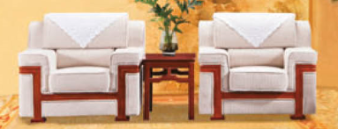 | 4 | 件 | 3560 |  | (1)、面料：选用优质绒布，多色可选，耐用。(2)、基材：原木沙发框架，材质坚硬钢性强，承托力达250KG，含水率低于9%，经防腐防虫防潮等技术处理；  (3)、辅料：采用优质55#密度以上成型PU泡棉，通BS7176-1995测试，在火种离开10秒内，泡棉自动结焦熄灭；能均匀承托负重，在常期负重状态下性能保持良好，回弹力强。可更换颜色。(4)、整体：车缝线路均匀、线条顺畅、针距均匀；扪面整体感观流畅、外型符合要求；组装后全面测试：转角平滑、后背及底座包饱满，富有弹性、左右对齐。
19 |  | 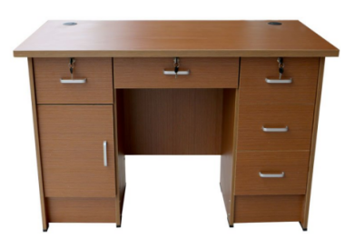 | 8 | 张 | 1400 |  | 1.4米办公桌尺寸;1400*700*760。桌面为25mm厚E1级三聚氰胺双饰面板，柜体为18mm厚E1级三聚氰胺双饰面板，裸露截面采用2mm厚PVC封边条机械封边，设计柜门与抽屉，采用优质名牌滑轨、铰链。符合 GB/T 2454-2013《家具五金》、QB/T 3832-1999 《轻工产品金属层腐蚀试验结果评价》、QB/T 3327-1999 《轻工产品金属镀层和化学处理层的耐腐蚀试验方 乙酸盐雾试验(ASS)法》检测标准；结果中金属电镀层抗乙酸盐雾72h，耐腐刨等级达到10级（以检测报告为准）。
20 | 大会议桌 | 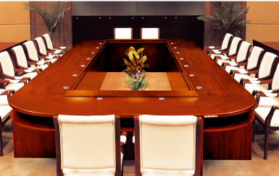 | 1 | 套 | 34000 |  | 1.饰面：选用AAA级胡桃木木皮.胡桃木皮厚度0.6mm，经过防虫防腐处理耐磨性好，纹理清晰自然，色泽一致。尺寸;12000*2200*760。木皮厚度≥0.8mm,检测符合GB/T 13010-2006《刨切单板》标准,所有项目全部符合检测依据要求（以检测报告为准）2.基材：采用E1级环保型中密度纤维板，甲醛含量≤1.5mg/L，经防潮、防虫、防腐处理，强度高、刚性好、不变形，各种性能指标均达到相关标准。3、胶水：采用无苯环保胶水、甲醛释放量≤1.5mg/L；符合GB18583室内装饰装修材料胶粘剂中有害物质限量标准.符合GB 18583-2008《室内装饰装修材料 胶粘剂中有害物质限量》检测要求，结果中：游离甲醛≤0.05g/kg，苯＜0.02g/kg，甲苯+二甲苯＜0.05g/kg，总挥发性有机物＜50g/L（以检测报告为准）4、油漆：采用优质环保水性漆，五底三面的八道油漆涂装工艺，产品光泽、平整、纹理清晰，木纹纹理清晰，无发白、流挂及明显划伤，色泽均匀、光滑耐用，达到国家E1级环保标准。符合GB 18581-2020《木器涂料中有害物质限量》（水性涂料清漆） 检测要求，结果中：VOC含量＜50g/L, 甲醛含量≤5mg/kg;苯系物总含量≤50mg/kg ，烷基酚氧乙烯醚总和含量≤5mg/kg（以检测报告为准）。
21 | 1.4米条桌 | 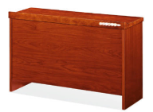 | 21 | 张 | 1100 |  | 1.饰面：选用AAA级胡桃木木皮.胡桃木皮厚度0.6mm，经过防虫防腐处理耐磨性好，纹理清晰自然，色泽一致。尺寸;1400*400*760。木皮厚度≥0.8mm,检测符合GB/T 13010-2006《刨切单板》标准,所有项目全部符合检测依据要求（以检测报告为准）2.基材：采用E1级环保型中密度纤维板，甲醛含量≤1.5mg/L，经防潮、防虫、防腐处理，强度高、刚性好、不变形，各种性能指标均达到相关标准。 3、胶水：采用无苯环保胶水、甲醛释放量≤1.5mg/L；符合GB18583室内装饰装修材料胶粘剂中有害物质限量标准.符合GB 18583-2008《室内装饰装修材料 胶粘剂中有害物质限量》检测要求，结果中：游离甲醛≤0.05g/kg，苯＜0.02g/kg，甲苯+二甲苯＜0.05g/kg，总挥发性有机物＜50g/L（以检测报告为准）4、油漆：采用优质环保水性漆，游离甲醛含量≤18mg/kg ;五底三面的八道油漆涂装工艺，产品光泽、平整、纹理清晰，木纹纹理清晰，无发白、流挂及明显划伤，色泽均匀、光滑耐用，达到国家E1级环保标准符合GB 18581-2020《木器涂料中有害物质限量》（水性涂料清漆） 检测要求，结果中：VOC含量＜50g/L, 甲醛含量≤5mg/kg;苯系物总含量≤50mg/kg ，烷基酚氧乙烯醚总和含量≤5mg/kg（以检测报告为准）
22 | 会议椅 | 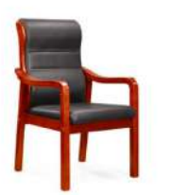 | 60 | 把 | 1200 |  | 1.面料：使用优质西皮，纹理清晰，外观色泽均匀，自然，手感柔软.符合QB/T 16799-2018 《家具用皮革》标准，未含重金属铅、镉，游离甲醛≤75mg/kg,挥发性有机物VOC≤150mg/kg（以检测报告为准）2.海绵：优质高回弹PU泡棉，座面密度≥35kg/m3，背密度≥30kg/m3，回弹性大于40%，压缩永久变形率小于8%，涂防老化变形保护膜。圆润厚实，弹性好，承受压力250kg。根据人体工学原理设计，坐感舒适，符合国家标准。符合 GB/T 10802-2006 《通用软质聚醚型聚氨酯泡沫塑料》参照：GB/T 1952.1-2012《软体家具 沙发》检测标准，拉伸强度≥90Kpa，撕裂强度≥2.0N，密度≥20kg/m³，其它检测均为合格项（以检测报告为准）3.采用优质木材，经过烘干，防腐、防虫处理，含水率低，坚固耐用。优质环保漆，表面光滑柔和，颜色均匀，硬度高.4.舒适扶手设计，拐角处做圆滑处理。5.椅子靠背采用人体工学原理，一体流线实际，美观舒适，厚实稳固。6.曲线舒适头靠，软包件及缝纫应无破损、外形饱满、圆滑一致、缝纫线迹均匀、嵌线圆滑挺直。7.实木框架，不开裂、不变形。
23 | 1会议桌 | 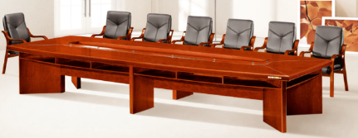 | 1 | 套 | 13500 |  | 1.饰面：选用AAA级胡桃木木皮.胡桃木皮厚度0.6mm，经过防虫防腐处理耐磨性好，纹理清晰自然，色泽一致。尺寸;4800*1800*760。木皮厚度≥0.8mm,检测符合GB/T 13010-2006《刨切单板》标准,所有项目全部符合检测依据要求（以检测报告为准）2.基材：采用E1级环保型中密度纤维板，甲醛含量≤1.5mg/L，经防潮、防虫、防腐处理，强度高、刚性好、不变形，各种性能指标均达到相关标准。 3、胶水：采用无苯环保胶水、甲醛释放量≤1.5mg/L；符合GB18583室内装饰装修材料胶粘剂中有害物质限量标准。符合GB 18583-2008《室内装饰装修材料 胶粘剂中有害物质限量》检测要求，结果中：游离甲醛≤0.05g/kg，苯＜0.02g/kg，甲苯+二甲苯＜0.05g/kg，总挥发性有机物＜50g/L（以检测报告为准）4、油漆：采用优质环保水性漆，五底三面的八道油漆涂装工艺，产品光泽、平整、纹理清晰，木纹纹理清晰，无发白、流挂及明显划伤，色泽均匀、光滑耐用，达到国家E1级环保标准。符合GB 18581-2020《木器涂料中有害物质限量》（水性涂料清漆） 检测要求，结果中：VOC含量＜50g/L, 甲醛含量≤5mg/kg;苯系物总含量≤50mg/kg ，烷基酚氧乙烯醚总和含量≤5mg/kg（以检测报告为准）。
24 | 会议椅 | 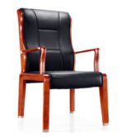 | 24 | 把 | 1200 |  | 1.面料：使用优质西皮，纹理清晰，外观色泽均匀，自然，手感柔软。符合QB/T 16799-2018 《家具用皮革》标准，未含重金属铅、镉，游离甲醛≤75mg/kg,挥发性有机物VOC≤150mg/kg（以检测报告为准）2.海绵：优质高回弹PU泡棉，座面密度≥35kg/m3，背密度≥30kg/m3，回弹性大于40%，压缩永久变形率小于8%，涂防老化变形保护膜。圆润厚实，弹性好，承受压力250kg。根据人体工学原理设计，坐感舒适，符合国家标准。符合 GB/T 10802-2006 《通用软质聚醚型聚氨酯泡沫塑料》参照：GB/T 1952.1-2012《软体家具 沙发》检测标准，拉伸强度≥90Kpa，撕裂强度≥2.0N，密度≥20kg/m³，其它检测均为合格项（以检测报告为准）3.采用优质木材，经过烘干，防腐、防虫处理，含水率低，坚固耐用。优质环保漆，表面光滑柔和，颜色均匀，硬度高。4.舒适扶手设计，拐角处做圆滑处理。5.椅子靠背采用人体工学原理，一体流线实际，美观舒适，厚实稳固。6.曲线舒适头靠，软包件及缝纫应无破损、外形饱满、圆滑一致、缝纫线迹均匀、嵌线圆滑挺直。7.实木框架，不开裂、不变形。
25 | 会议桌 | 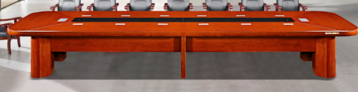 | 1 | 套 | 12500 |  | 1.饰面：选用AAA级胡桃木木皮.胡桃木皮厚度0.6mm，经过防虫防腐处理耐磨性好，纹理清晰自然，色泽一致。尺寸;4800*1800*760。木皮厚度≥0.8mm,检测符合GB/T 13010-2006《刨切单板》标准,所有项目全部符合检测依据要求（以检测报告为准）2.基材：采用E1级环保型中密度纤维板，甲醛含量≤1.5mg/L，经防潮、防虫、防腐处理，强度高、刚性好、不变形，各种性能指标均达到相关标准。 3、胶水：采用无苯环保胶水、甲醛释放量≤1.5mg/L；符合GB18583室内装饰装修材料胶粘剂中有害物质限量标准。符合GB 18583-2008《室内装饰装修材料 胶粘剂中有害物质限量》检测要求，结果中：游离甲醛≤0.05g/kg，苯＜0.02g/kg，甲苯+二甲苯＜0.05g/kg，总挥发性有机物＜50g/L（以检测报告为准）。4、油漆：采用优质环保水性漆，五底三面的八道油漆涂装工艺，产品光泽、平整、纹理清晰，木纹纹理清晰，无发白、流挂及明显划伤，色泽均匀、光滑耐用，达到国家E1级环保标准。符合GB 18581-2020《木器涂料中有害物质限量》（水性涂料清漆） 检测要求，结果中：VOC含量＜50g/L, 甲醛含量≤5mg/kg;苯系物总含量≤50mg/kg ，烷基酚氧乙烯醚总和含量≤5mg/kg（以检测报告为准）。
26 | 茶水柜 | 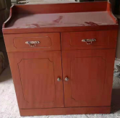 | 4 | 件 | 880 |  | 尺寸;800*400*1100采用25mm三聚氰氨板， 2mm厚PVC封边，耐磨、防污、硬度高、表面哑光效果持久，不变形；优质五金件。
27 | 会议椅 | 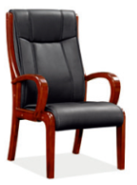 | 20 | 把 | 1100 |  | 1.面料：使用优质西皮，纹理清晰，外观色泽均匀，自然，手感柔软。符合QB/T 16799-2018 《家具用皮革》标准，未含重金属铅、镉，游离甲醛≤75mg/kg,挥发性有机物VOC≤150mg/kg（以检测报告为准）2.海绵：优质高回弹PU泡棉，座面密度≥35kg/m3，背密度≥30kg/m3，回弹性大于40%，压缩永久变形率小于8%，涂防老化变形保护膜。圆润厚实，弹性好，承受压力250kg。根据人体工学原理设计，坐感舒适，符合国家标准。符合 GB/T 10802-2006 《通用软质聚醚型聚氨酯泡沫塑料》参照：GB/T 1952.1-2012《软体家具 沙发》检测标准，拉伸强度≥90Kpa，撕裂强度≥2.0N，密度≥20kg/m³，其它检测均为合格项（以检测报告为准）3.采用优质木材，经过烘干，防腐、防虫处理，含水率低，坚固耐用。优质环保漆，表面光滑柔和，颜色均匀，硬度高。4.舒适扶手设计，拐角处做圆滑处理。5.椅子靠背采用人体工学原理，一体流线实际，美观舒适，厚实稳固。6.曲线舒适头靠，软包件及缝纫应无破损、外形饱满、圆滑一致、缝纫线迹均匀、嵌线圆滑挺直。7.实木框架，不开裂、不变形。
28 | 餐桌 | 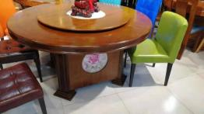 | 1 | 张 | 3300 |  | 实木桌尺寸;2200*760圆盘为实木
29 | 椅子 | 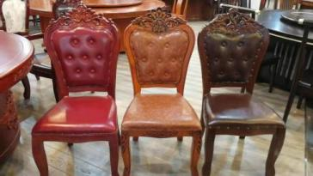 | 14 | 把 | 420 |  | 1、基材采用优质橡胶木，经干燥、防虫、防腐处理，木材含水率不超过12 ，不翘曲、变形，无疤结，无虫眼，无鼓包、起泡。2、表面采用优质环保聚脂漆喷涂，油漆工艺不少于8道，油漆后表面光滑美丽，采用优质环保油漆，附着力强、流平性高，涂层亮度均匀不褪色，色泽柔和，手感良好，达到E1级环保标准，有光泽，耐久性能好。3.整件家具采用榫卯结构，稳固耐用。
30 | 餐桌 | 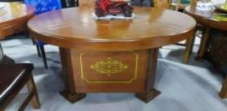 | 5 | 张 | 2080 |  | 实木桌尺寸;1800*760圆盘为钢化玻璃。
31 | 椅子 | 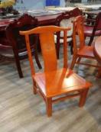 | 60 | 把 | 300 |  | 1、基材采用优质橡胶木，经干燥、防虫、防腐处理，木材含水率不超过12 ，不翘曲、变形，无疤结，无虫眼，无鼓包、起泡。 2、表面采用优质环保聚脂漆喷涂，油漆工艺不少于8道，油漆后表面光滑美丽，采用优质环保油漆，附着力强、流平性高，涂层亮度均匀不褪色，色泽柔和，手感良好，达到E1级环保标准，有光泽，耐久性能好。 3、整件家具采用榫卯结构，稳固耐用。
32 | 茶几 | 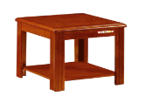 | 4 | 张 | 780 |  | 1.饰面：选用AAA级胡桃木木皮.胡桃木皮厚度0.6mm，经过防虫防腐处理耐磨性好，纹理清晰自然，色泽一致。尺寸;600*600*450。木皮厚度≥0.8mm,检测符合GB/T 13010-2006《刨切单板》标准,所有项目全部符合检测依据要求（以检测报告为准）2.基材：采用E1级环保型中密度纤维板，甲醛含量≤1.5mg/L，经防潮、防虫、防腐处理，强度高、刚性好、不变形，各种性能指标均达到相关标准。3、胶水：采用无苯环保胶水、甲醛释放量≤1.5mg/L；符合GB18583室内装饰装修材料胶粘剂中有害物质限量标准。符合GB 18583-2008《室内装饰装修材料 胶粘剂中有害物质限量》检测要求，结果中：游离甲醛≤0.05g/kg，苯＜0.02g/kg，甲苯+二甲苯＜0.05g/kg，总挥发性有机物＜50g/L（以检测报告为准）4、油漆：采用优质环保水性漆，游离甲醛含量≤18mg/kg ;五底三面的八道油漆涂装工艺，产品光泽、平整、纹理清晰，木纹纹理清晰，无发白、流挂及明显划伤，色泽均匀、光滑耐用，达到国家E1级环保标准。。符合GB 18581-2020《木器涂料中有害物质限量》（水性涂料清漆） 检测要求，结果中：VOC含量＜50g/L, 甲醛含量≤5mg/kg;苯系物总含量≤50mg/kg ，烷基酚氧乙烯醚总和含量≤5mg/kg（以检测报告为准）。
33 | 办公椅 | 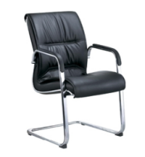 | 8 | 把 | 920 |  | 弓形椅1、根据人体工程学原理设计，两侧扁钢管采用40*15厚经过全自动高压弯曲成型机加工一次成型，管面为不锈原材料将终身不会变形、掉色，承受压力达150kg，经防腐、防潮处理，均按如下要求标准：  2、坐垫海绵：采用PU成型高泡高密度海绵，软硬适中，回弹性能好抗变形能强，根据人体工程学原理设计，坐感受舒适。  3、皮料：采用黑色牛皮色泽亮丽防污、透气性及耐磨性强，无色差、清洁方便、质量要求整体外形对称，结构稳定、配件表面光滑平整，手感饱满柔软。
34 | 会议桌 | 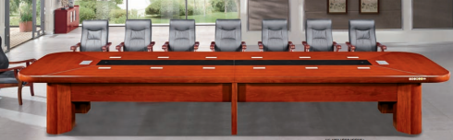 | 1 | 张 | 13200 |  | 1.饰面：选用AAA级胡桃木木皮.胡桃木皮厚度0.6mm，经过防虫防腐处理耐磨性好，纹理清晰自然，色泽一致。尺寸;6000*1800*760。木皮厚度≥0.8mm,检测符合GB/T 13010-2006《刨切单板》标准,所有项目全部符合检测依据要求（以检测报告为准）2.基材：采用E1级环保型中密度纤维板，甲醛含量≤1.5mg/L，经防潮、防虫、防腐处理，强度高、刚性好、不变形，各种性能指标均达到相关标准。3、胶水：采用无苯环保胶水、甲醛释放量≤1.5mg/L；符合GB18583室内装饰装修材料胶粘剂中有害物质限量标准.符合GB 18583-2008《室内装饰装修材料 胶粘剂中有害物质限量》检测要求，结果中：游离甲醛≤0.05g/kg，苯＜0.02g/kg，甲苯+二甲苯＜0.05g/kg，总挥发性有机物＜50g/L（以检测报告为准）4、油漆：采用优质环保水性漆，五底三面的八道油漆涂装工艺，产品光泽、平整、纹理清晰，木纹纹理清晰，无发白、流挂及明显划伤，色泽均匀、光滑耐用，达到国家E1级环保标准。符合GB 18581-2020《木器涂料中有害物质限量》（水性涂料清漆） 检测要求，结果中：VOC含量＜50g/L, 甲醛含量≤5mg/kg;苯系物总含量≤50mg/kg ，烷基酚氧乙烯醚总和含量≤5mg/kg（以检测报告为准）。
35 | 会议椅 | 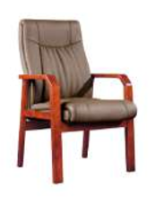 | 40 | 张 | 850 |  | 1.座面椅身表面：选用环保皮，经多次处理，，绿色环保。皮面光泽度好，透气强，柔软富有韧性，手感好，具有冬暖夏凉的效果。2.座垫和靠背：优质高回弹PU泡棉，座面密度≥35kg/m3，背密度≥30kg/m3，回弹性大于40%，压缩永久变形率小于8%，涂防老化变形保护膜。圆润厚实，弹性好，承受压力250kg。根据人体工学原理设计，坐感舒适，符合国家标准。  3.扶手选用优质实木橡木，纯手工雕刻立体感强，手感舒适。高贵大方。
36 | 床头柜 | 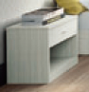 | 4 | 个 | 300 |  | 500*400*500，所有基材材质均用实木颗粒板，其基材内部均采用颗粒为大别山松木等树木，加工成25mm厚、18mm厚等,甲醛释放为E1级环保度均达到国家规定的环保质量标准，表面纸皮颜色可选定，板面的基色可为一致，无刺鼻异味，甲醛释放为E1级环保度均达到国家规定的环保质量标准。
37 | 条桌 | 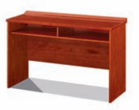 | 14 | 张 | 800 |  | 1.饰面：选用AAA级胡桃木纸皮.胡桃木皮厚度0.6mm，经过防虫防腐处理耐磨性好，纹理清晰自然，色泽一致。尺寸；1400*400*760 2.基材：采用E1级环保型中密度纤维板，甲醛含量≤1.5mg/L，经防潮、防虫、防腐处理，强度高、刚性好、不变形，各种性能指标均达到国际相关标准。3、胶水：采用无苯环保胶水、甲醛释放量≤1.5mg/L；符合GB18583室内装饰装修材料胶粘剂中有害物质限量标准；4、油漆：采用优质环保水性漆，五底三面的八道油漆涂装工艺，产品光泽、平整、纹理清晰，木纹纹理清晰，无发白、流挂及明显划伤，色泽均匀、光滑耐用，达到国家E1级环保标准。
38 | 条桌椅 | 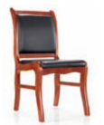 | 24 | 把 | 425 |  | 1.座面椅身表面：选用环保皮，经多次处理，，绿色环保。皮面光泽度好，透气强，柔软富有韧性，手感好，具有冬暖夏凉的效果。2.座垫和靠背：优质高回弹PU泡棉，座面密度≥35kg/m3，背密度≥30kg/m3，回弹性大于40%，压缩永久变形率小于8%，涂防老化变形保护膜。圆润厚实，弹性好，承受压力250kg。根据人体工学原理设计，坐感舒适，符合国家标准。3.扶手选用优质实木橡木，纯手工雕刻立体感强，手感舒适。高贵大方。
39 | 三人位沙发 | 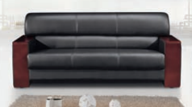 | 2 | 组 | 3180 |  | 1.面料：选用环保皮，经多次处理，，绿色环保。皮面光泽度好，透气强，柔软富有韧性，手感好，具有冬暖夏凉的效果。2.框架：优质实木框架，榫卯结构。采用经过特殊干燥处理的优质硬杂木实木框架，不易变形；框架主体采用榫结构，承托力达150kg。内框选用烘干后的软杂木材，木材四面刨光，沙发框架主体榫结构，木材含水率10%-12%。弹力带选用橡筋包根弹力带。蛇簧选用3.0MM直径的优质钢丝制成。游离甲醛释放量≦0.5mg/L,贴进口0.6mm胡桃木皮；3.海绵：优质高回弹PU泡棉，座面密度≥35kg/m3，背密度≥30kg/m3，回弹性大于40%，压缩永久变形率小于8%，涂防老化变形保护膜。圆润厚实，弹性好，承受压力250kg。根据人体工学原理设计，坐感舒适，符合国家标准。
40 | 单人沙发 | 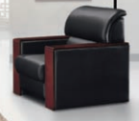 | 14 | 套 | 1600 |  | 1.面料：选用环保皮，经多次处理，，绿色环保。皮面光泽度好，透气强，柔软富有韧性，手感好，具有冬暖夏凉的效果。2.框架：优质实木框架，榫卯结构。采用经过特殊干燥处理的优质硬杂木实木框架，不易变形；框架主体采用榫结构，承托力达150kg。内框选用烘干后的软杂木材，木材四面刨光，沙发框架主体榫结构，木材含水率10%-12%。弹力带选用进口橡筋包根弹力带。蛇簧选用3.0MM直径的优质钢丝制成。游离甲醛释放量≦0.5mg/L,贴进口0.6mm胡桃木皮；3.海绵：优质高回弹PU泡棉，座面密度≥35kg/m3，背密度≥30kg/m3，回弹性大于40%，压缩永久变形率小于8%，涂防老化变形保护膜。圆润厚实，弹性好，承受压力250kg。根据人体工学原理设计，坐感舒适，符合国家标准。
41 | 展柜 | 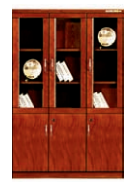 | 1 | 套 | 2100 |  | 1.饰面：选用AAA级胡桃木木皮.胡桃木皮厚度0.6mm，经过防虫防腐处理耐磨性好，纹理清晰自然，色泽一致。尺寸；1200*400*2000 2.基材：采用E1级环保型中密度纤维板，甲醛含量≤1.5mg/L，经防潮、防虫、防腐处理，强度高、刚性好、不变形，各种性能指标均达到国际相关标准。 3、胶水：采用无苯环保胶水、甲醛释放量≤1.5mg/L；符合GB18583室内装饰装修材料胶粘剂中有害物质限量标准；4、油漆：采用优质环保水性漆，五底三面的八道油漆涂装工艺，产品光泽、平整、纹理清晰，木纹纹理清晰，无发白、流挂及明显划伤，色泽均匀、光滑耐用，达到国家E1级环保标准。
42 | 办公桌 | 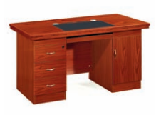 | 8 | 套 | 1580 |  | 1.饰面：选用AAA级胡桃木木皮.胡桃木皮厚度0.6mm，经过防虫防腐处理耐磨性好，纹理清晰自然，色泽一致。尺寸；1400*700*760 2.基材：采用E1级环保型中密度纤维板，甲醛含量≤1.5mg/L，经防潮、防虫、防腐处理，强度高、刚性好、不变形，各种性能指标均达到国际相关标准。3、胶水：采用无苯环保胶水、甲醛释放量≤1.5mg/L；符合GB18583室内装饰装修材料胶粘剂中有害物质限量标准；4、油漆：采用优质环保水性漆，五底三面的八道油漆涂装工艺，产品光泽、平整、纹理清晰，木纹纹理清晰，无发白、流挂及明显划伤，色泽均匀、光滑耐用，达到国家E1级环保标准；5、五金配件：采用静音导轨，承重性强。优质锁，经过耐盐浴检测无锈蚀、痕迹、鼓泡、开裂等现象。缓冲铰链，开关灵活等优质五金件；所有五金件作防锈、防腐处理。
43 | 衣帽柜 | 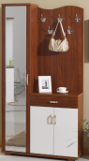 | 18 | 件 | 1200 |  | 1200*400*1850，所有基材材质均用实木颗粒板，其基材内部均采用颗粒为大别山松木等树木，加工成25mm厚、18mm厚等,甲醛释放为E1级环保度均达到国家规定的环保质量标准，表面纸皮颜色可选定，板面的基色可为一致，无刺鼻异味，甲醛释放为E1级环保度均达到国家规定的环保质量标准。
44 | 单人床 | 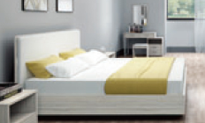 | 12 | 张 | 1800 |  | 1500*2000*1080 1床头软包，高床箱（含6公分棕垫一张）其它所有基材材质均用实木颗粒板，其基材内部均采用颗粒为大别山松木等树木，加工成25mm厚、18mm厚等,甲醛释放为E1级环保度均达到国家规定的环保质量标准，表面纸皮颜色可选定，板面的基色可为一致，无刺鼻异味，甲醛释放为E1级环保度均达到国家规定的环保质量标准。
45 | 1.6米圆桌 | 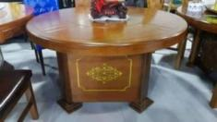 | 1 | 张 | 1750 |  | 实木桌尺寸;1600*760圆盘为钢化玻璃。。
46 | 餐椅 | 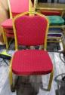 | 12 | 套 | 220 |  | 1、铁架表面采用优质环保聚脂漆喷涂，油漆工艺不少于8道，油漆后表面光滑美丽，采用优质环保油漆，附着力强、流平性高，涂层亮度均匀不褪色，色泽柔和，手感良好，达到E1级环保标准，有光泽，耐久性能好。
47 | 1.2米圆桌 | 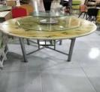 | 4 | 套 | 850 |  | 桌尺寸;1200*760圆盘为钢化玻璃。折叠铁脚架。
48 | 餐椅 | 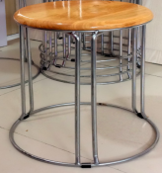 | 32 | 张 | 65 |  | 1、铁架椅面软包采用优质环保油漆，附着力强、流平性高，涂层亮度均匀不褪色，色泽柔和，手感良好，达到E1级环保标准，有光泽，耐久性能好。
合计

